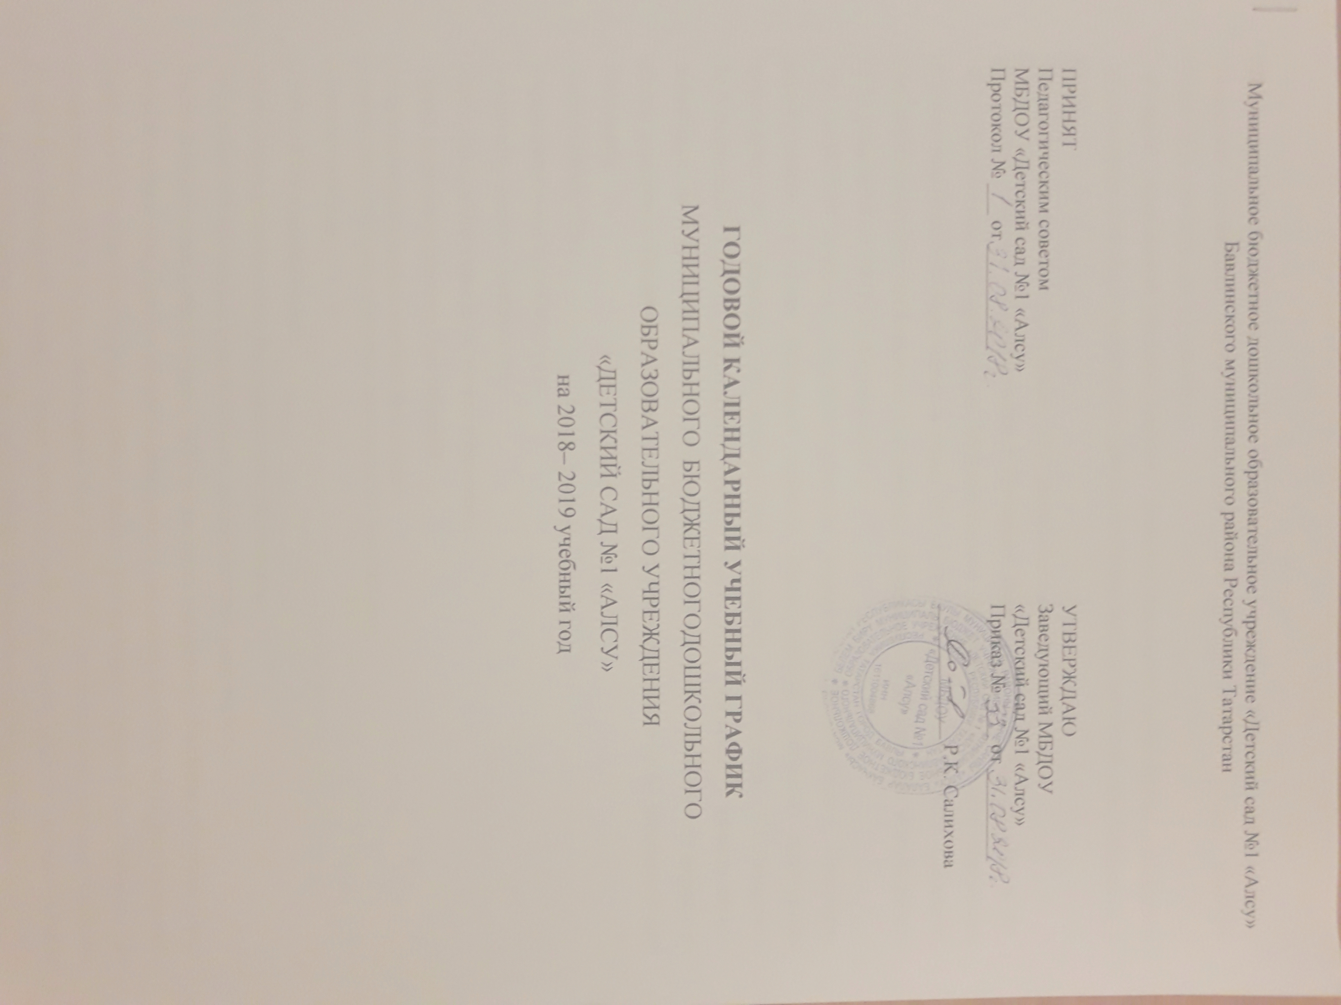

Пояснительная записка к годовому календарному учебному графику муниципального бюджетного дошкольного образовательного учреждения «Детский сад № 1 «Алсу» БМР РТ (далее ДОУ) на 2018 - 2019 учебный год.
Годовой календарный учебный график – является локальным нормативным документом, регламентирующим общие требования к организации образовательного процесса в учебном году в ДОУ.
Годовой календарный учебный график ДОУ разработан в соответствии с:
Федеральным законом «Об образовании в Российской Федерации» (от 29.12.2012 года № 273-ФЗ), Федеральным государственным образовательным стандартом дошкольного образования (приказ Министерства образования и науки РФ от 17 октября 3013 г. №1155), Санитарно-эпидемиологическими требованиями к устройству, содержанию и организации режима работы ДОУ (СанПиН 2.4.1. 3049-13), Уставом ДОУ.
В 2018–2019 учебном году ДОУ реализует основную образовательную Программу, разработанную на основе Примерной основной образовательной программы дошкольного образования «От рождения до школы» под редакцией Н.Е.Вераксы, Т.С.Комаровой, М.А.Васильевой. Годовой календарный учебный график ДОУ учитывает в полном объеме возрастные, психофизические особенности воспитанников и отвечает требованиям охраны их жизни и здоровья. Содержание годового календарного учебного графика ДОУ включает в себя следующее:
- режим работы ДОУ;
- продолжительность учебного года;
- количество недель в учебном году;
- сроки проведения каникул, их начало и окончание;
- сроки проведения родительских собраний;
-сроки проведения педагогической диагностики,
- мониторинг изучения стартовых возможностей выпускников;
- праздничные дни;
- работа ДОУ в летний период;
-особенности регламентации дополнительного образования,
-периодичность проведения образовательно – воспитательной деятельности.
Годовой календарный учебный график ДОУ обсуждается и принимается на педагогическом совете детского сада и утверждается приказом заведующего на начало учебного года. Все изменения, вносимые в годовой календарный учебный график, утверждаются приказом заведующего по согласованию с МКУ «Отдел образования БМР РТ». ДОУ в установленном законодательством Российской Федерации порядке несет ответственность за реализацию в полном объеме образовательных программ в соответствии с годовым календарным учебным графиком.

Общая информация по годовому календарному учебному графику ДОУ
на 2018 – 2019 учебный год.

Режим работы: 5 дней в неделю. Время работы: с 7ч.00 мин. – 17 ч.30 мин (10,5 часов)

Продолжительность учебного года | с 01.09.2018 г. по 31.05.2019 г.  учебная неделя 5 дней - 38 учебных недель в год
Летняя физкультурно-оздоровительная работа | с 01.06.2019 г. по 31.08.2019 г.
Зимние каникулы | с 25.12.18 г. по 08.01.19 г.
Педагогическая диагностика  Мониторинг изучения стартовых возможностей выпускников | с 02.10.2018г. по 13.09.2018г.  с 03.04.2019 г. по 14.04.2019г.
Выпуск детей в школу | 31.05.2019 г.
Родительские собрания | сентябрь, декабрь, март, май.
Праздничные, выходные дни | в соответствии с производственным календарём на 2018 -2019 год.
Максимальное количество и продолжительность образовательной деятельности в течение дня, недели | Возраст | Количество в день |  | ПродолжительностьООД, мин. | Объем нагрузки в день, мин. | Объем нагрузки в неделю, не более
 | от 1,5 - 3 лет | 1 половина  дня – 2 |  | 10 | 20 | 1 час 40 мин
 | от 3 – 4 лет | 1 половина  дня – 2 |  | 15 | 30 | 2 часа 30 мин
 | от 5 – 6 лет | 1 половина  дня – 2  2 половина дня - 1 |  | 20-25 | 70 | 5 часов 50 мин
 | от 6 – 7 лет | 1 половина  дня – 3  2 половина дня -1 |  | 30 | 2 часа | 10 часов
 | Перерыв -10 мин. В середине ООД – физ.минутки
Допустимый объем дополнительных услуг | от 4 – 5 лет |  | 2 раза в неделю по 20 мин.
Допустимый объем дополнительных услуг | от 5 – 6 лет |  | 2 раза в неделю по 25 мин.
Допустимый объем дополнительных услуг | от 6 – 7 лет |  | 2 раза в неделю по 30 мин.

